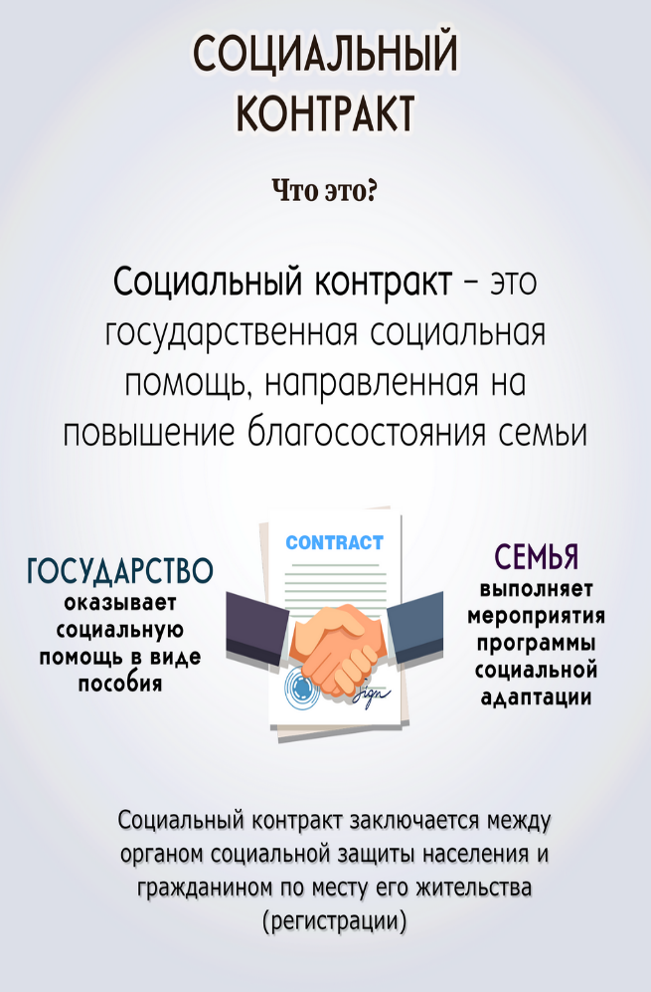

ИНФОРМАЦИЯ

ЛОГКУ «Центр социальной защиты населения»
филиал в Кировском районе
для жителей Ленинградской области,
находящихся в поиске работы

Если Ваш доход (доход Вашей семьи) меньше установленной величины прожиточного минимума, предлагаем заключить социальный контракт на реализацию мероприятия по поиску работы.

Гражданину, заключившему данный социальный контракт, выплачивается
- ежемесячное пособие в размере 16 139 рубля
- в течение 1 месяца с даты заключения соцконтракта
- в течении 3 месяцев с даты подтверждения факта трудоустройства;
- единовременная денежная выплата на оплату курса профессионального обучения и дополнительного образования – до 30 000 рублей;
- пособие на период обучения (не более 3 месяцев) – 8 069 рубля.

По условиям социального контракта гражданин обязан зарегистрироваться в службе занятости населения в качестве безработного либо ищущего работу, и в течение срока действия социального контракта (социальный контракт заключается на срок до 9 месяцев) трудоустроиться.

Справочно: с 1 января 2023 года установлена величина прожиточного минимума
в Ленинградской области:
- на душу населения – 14 806 рублей,
- для трудоспособного населения – 16 139 рубля,
- пенсионеров – 12 733 рубль,
- детей – 14 362 рублей.

Есть вопросы? Будем рады Вам помочь. Мы находимся по адресу: г. Кировск,
ул. Набережная, д. 19, помещение 35-Н (вход со стороны р. Нева). Время работы клиентской службы: понедельник-четверг с 9.00 до 17.00, пятница с 9.00 до 15.00. Перерыв с 13.00 до 13.45.

Телефон горячей линии: 8-800-350-06-05

Обращаем Ваше внимание, что социальный контракт также может быть заключен на реализацию мероприятия по осуществлению индивидуальной предпринимательской деятельности(самозанятости) и на реализацию мероприятия по ведению личного подсобного хозяйства.

Максимальные суммы социальных контрактов составляют:

- до 350 тыс. рублей на осуществление индивидуальной предпринимательской деятельности
- до 300 тыс. рублей на ведение личного подсобного хозяйства

